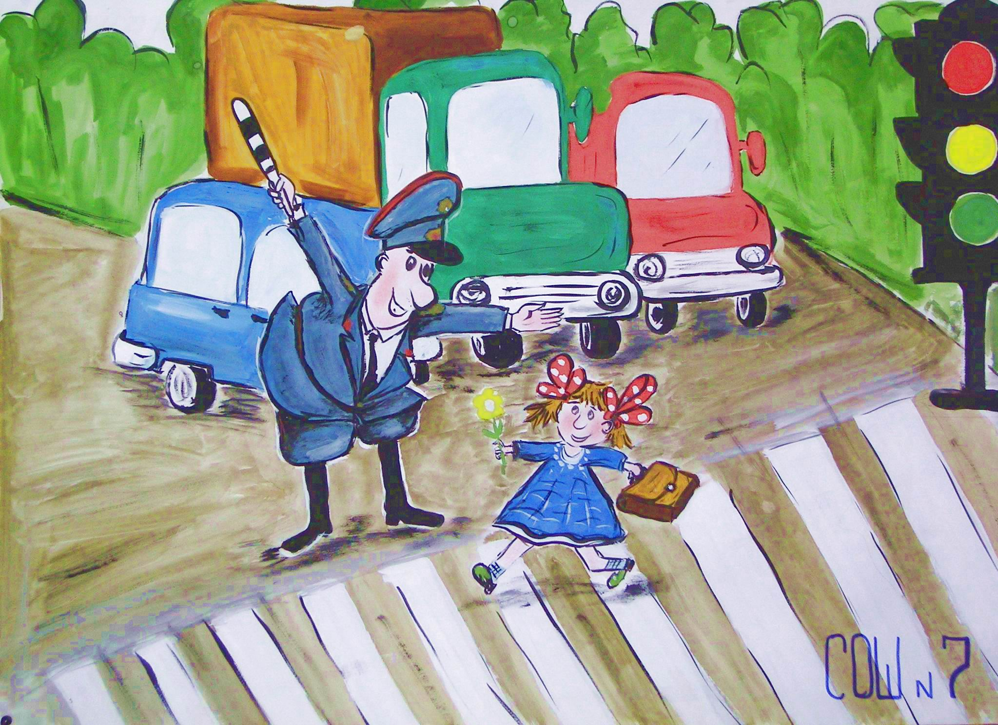
Дорогие ребята!
ДЛЯ ПЕРЕХОДА УЛИЦЫ НЕОБХОДИМО:
1. Вначале найти безопасное место.
Не всегда рядом есть пешеходный переход, главное, чтобы место было с отличным обзором. Рядом не должно быть поворотов, стоящих машин и других помех для осмотра.
2. Остановитесь на тротуаре возле обочины.
Всегда нужна остановка, пауза для наблюдения и оценки обстановки. Никогда не выходите, а тем более не выбегайте на дорогу «с ходу».
3. Прислушайтесь и осмотритесь.
Прислушайтесь - значит выбросьте из головы посторонние мысли и помните, что машина может быть СКРЫТА. Осмотритесь, поверните голову влево и вправо.
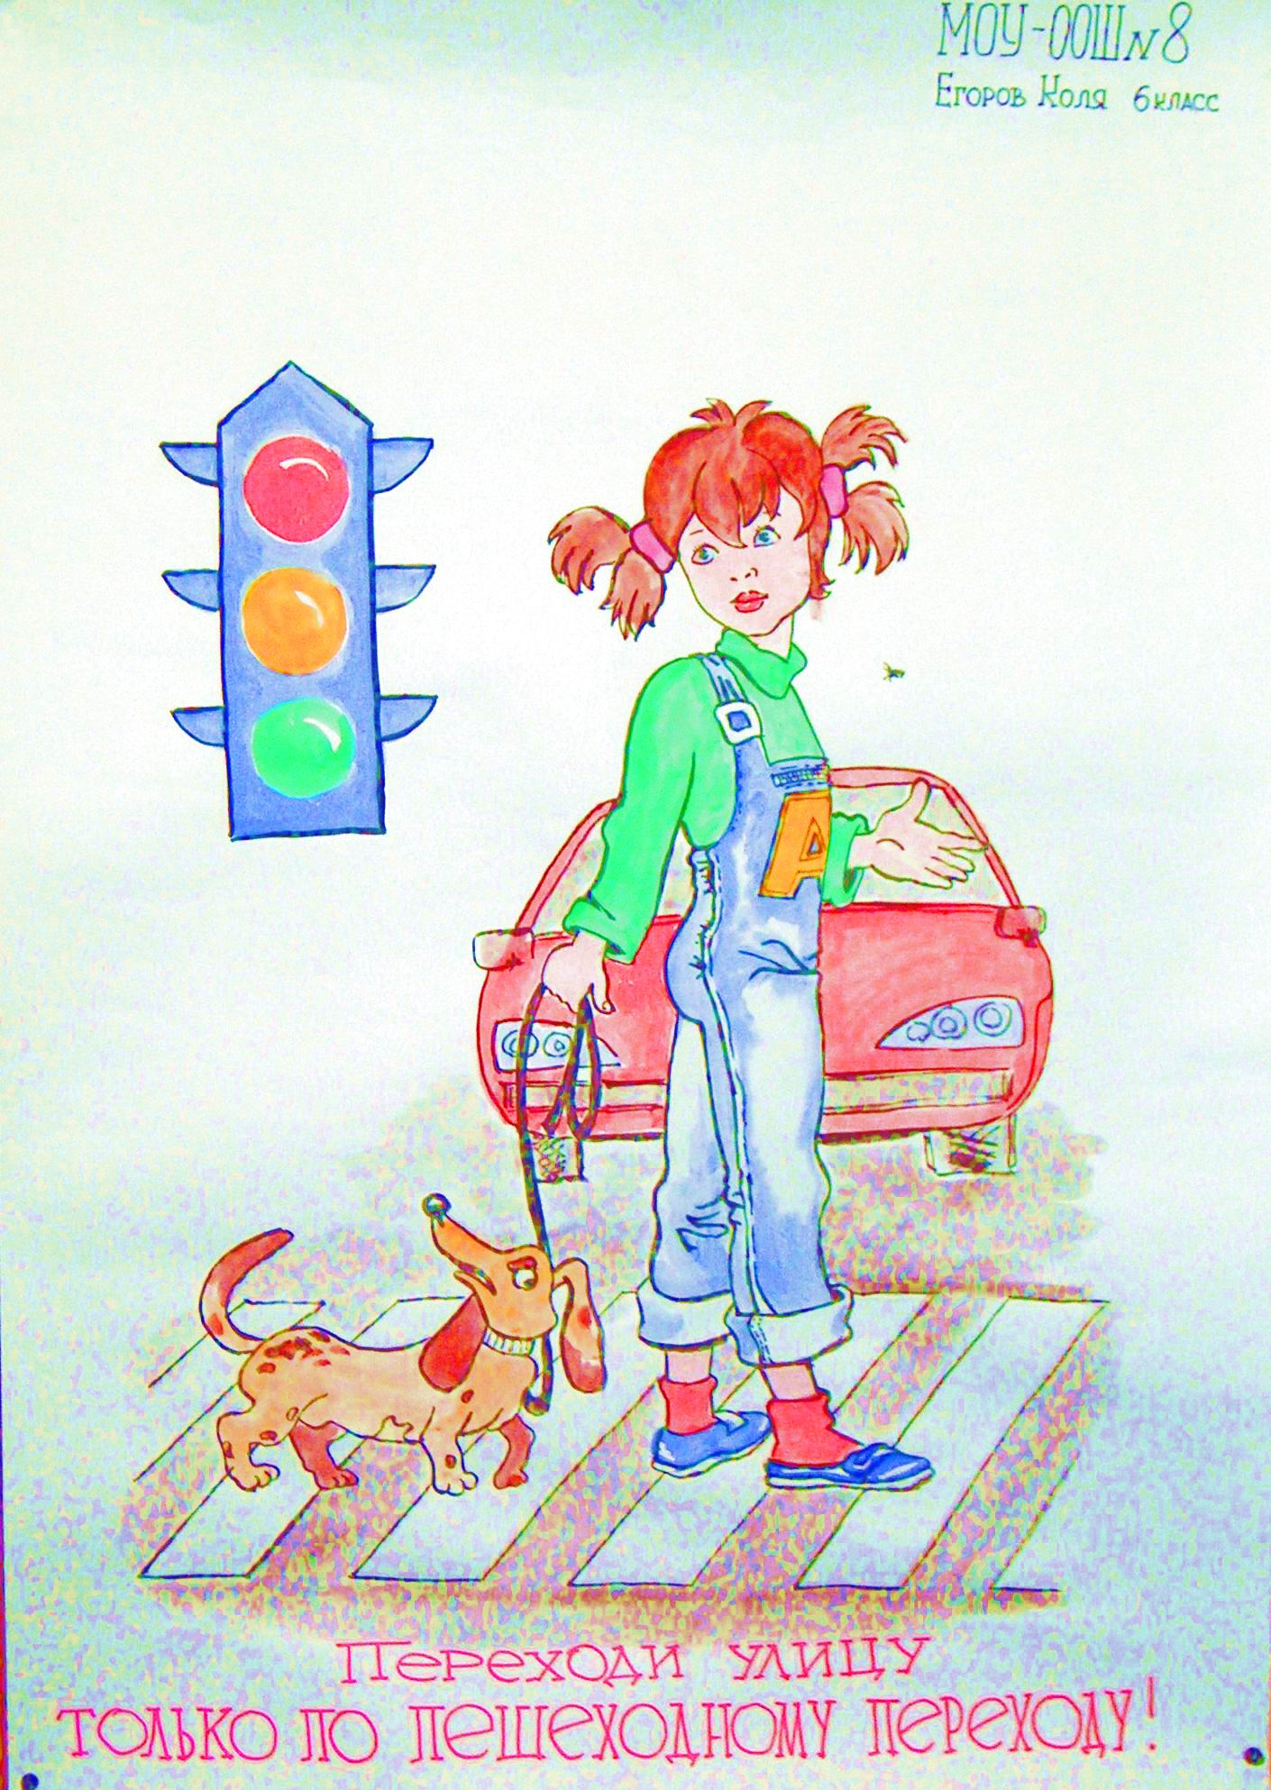
4. Если видите приближающуюся машину, дайте ей проехать. СНОВА ПОСМОТРИТЕ ПО СТОРОНАМ.
Всегда ДАЙТЕ ПРОЕХАТЬ, потому что за медленно едущей машиной может быть скрыта другая. Снова посмотрите по сторонам, так как проехавшая машина могла скрывать за собой встречную, словом, пока проезжала одна, могли появиться и другие.
5. Если поблизости нет машин, переходите дорогу под прямым углом.
Нет поблизости - значит, нет ни приближающихся, ни проехавших, ни стоящих, то есть НИЧТО не мешает обзору и не угрожает вашей жизни.

ОГИБДД

